Confinement du 7/09 au 21/09 2021 MATHS 5ème B et C.

Aide sous forme de diaporama

consultable sur le site du collège

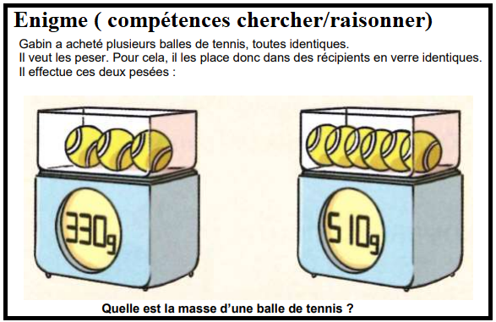

Pour commencer,

une petite énigme en

l’honneur de la semaine

des mathématiques :

Maintenant, quelques rappels sur les aires :

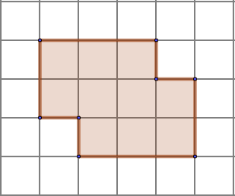- L’aire d’une surface c’est la mesure de sa surface .unité employée : cm² (ou m², km²,…)

Exemple :

L’aire de cette figure est de 10 cm².

Formule à connaître et utiliser dans les exercices ci-dessous : ${Aire}_{carré}=C×C où C désigne le côté$

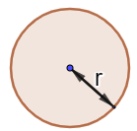 ${Aire}_{rectangle}=L×l où L et l désignent la longeur et la largeur$

$${Aire}_{triangle rectangle}=L×l ÷2 car un triangle rectangle est un demi rectangle$$

$${Aire}_{disque }=π×r×r ou π×r^{2} où π≈3,14 et r désigne le rayon$$

**Exercice1 :** (à faire sur ton cahier)

Calcule l’aire de chacune des figures ci-dessous :

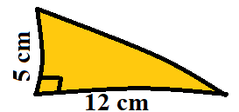**a)** un carré de 10 cm de côté **b)** Un rectangle de 10 m de long pour 6 m de large

**c)** Un disque de 5 cm de rayon **d)**

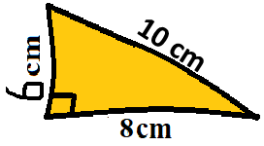

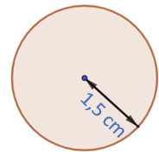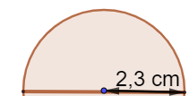

**e)** **f) ce demi disque :** **g)**

**Exercice 2** : 1)Sur ton cahier, dessine un rectangle dont l’aire est de 24 cm²

2) Dessine un carré dont l’aire est de 36 cm².

**Exercice 3** ( sur ton cahier)

Un piquet est planté dans un pré. Une corde de 10m y est fixée, au bout de laquelle est attachée une chèvre. De quelle surface d’herbe dispose-t-elle ?

**Exercice 4 :**

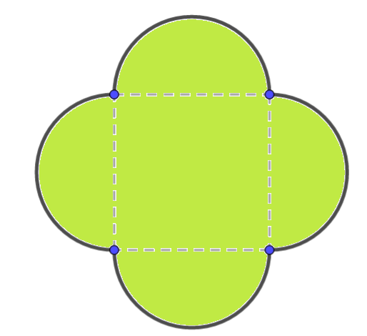Prends les mesures nécessaires puis calcule la surface grisée. Arrondis si nécéssaire au cm².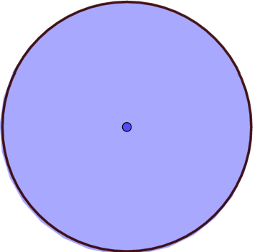

a) b) c)

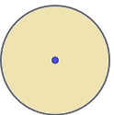



A présent, parlons de volume.

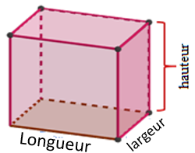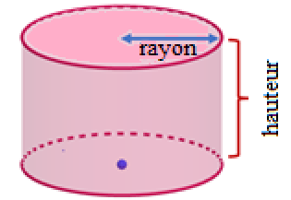- le volume d’un solide est la mesure de l’espace disponible dans ce solide.unité : cm³ (ou m³, …)

- formules :

$V_{pavé }=$ $L×l×h$ $V_{cylindre}=$ $π×r×r×h$

Ou $π×r²×h$

Base

( disque)

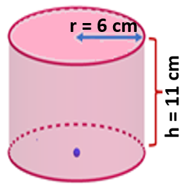

**Exercice 5**: Dans ton cahier

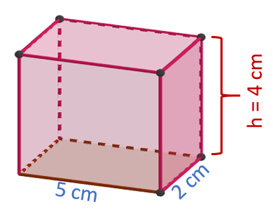Calcule le volume de chacun des solides ci dessous :

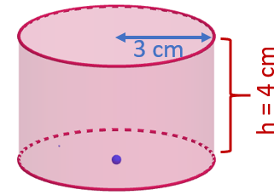a) b) c)

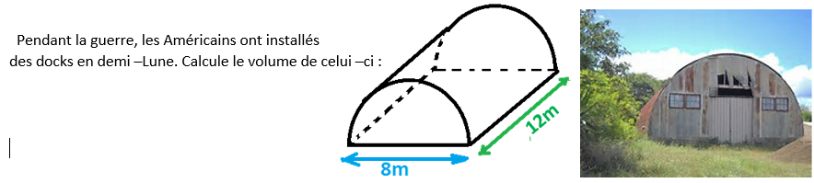

**Exercice 6 :**

**Exercice 7 :** observe puis calcule le volume du cylindre de carton qui se trouve à l’intérieur des rouleaux de papier toilette.